**ПОЛЬЗА БАССЕЙНА ДЛЯ ДЕТЕЙ**

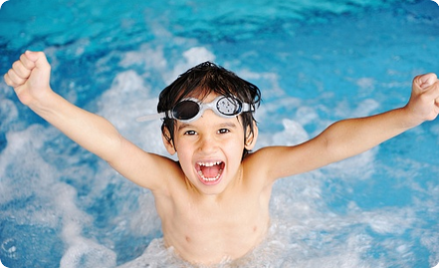

Плавать в бассейне теперь можно даже с новорожденным малышом. А групп для подросших детей и вовсе великое множество. Мы все по умолчанию знаем, что занятия в воде очень полезны для здоровья. Но давайте разберемся, чем именно? И есть ли противопоказания?

Серьезное противопоказание к плаванию в бассейне есть всего одно – аллергическая реакция на хлорку. А в остальном – сплошные плюсы. Прежде всего, ходить в бассейн рекомендуют детям, которые часто простужаются. Плавание действительно укрепляет иммунную систему. Опасность кроется в том, что можно заболеть, выходя из бассейна на улицу с мокрой головой. Но эта угроза исчезает, если очень хорошо вытираться и брать с собой дорожный фен.

Другой железный повод ходить в бассейн – стремление укрепить мышцы. Далеко не все дети спортивны. Некоторым не подходят или просто очень не нравятся занятия в спортивных секциях. Но плавание приходится по душе почти каждому ребенку. Нагрузки в бассейне довольно солидные. Они укрепляют мышцы, развивают выносливость и координацию. При этом, как ни странно, эти нагрузки почти не чувствуются. Плавание скорее воспринимается как отдых или забавная игра.

Плавание – еще и лучший способ сформировать хорошую осанку. Вы замечали, что у пловцов никогда не бывает искривленного позвоночника? Многие врачи рассматривают бассейн как полноценную замену ЛФК.

И последний довод в пользу занятий в бассейне: вы сможете понять, если ли у ребенка шансы в большом спорте. В 5-летнем возрасте малыш уже проявляет определенные способности, и если за ним наблюдает опытный тренер, он обязательно разглядит талант и даст рекомендации родителям. Кому-то хорошо дается привычное плавание, а кто-то идеально подходит для прыжков в воду. Тренер может разглядеть даже спортивный потенциал, не связанный с водными тренировками, и направить ребенка в более подходящую ему секцию.